Gann's Trend Line Indicators. Индикаторы линии тренда Ганна .
By Alex D. Andresen: All Rights Reserved @ Алекс Д. Андресен: Все права защищены @
Disclaimer: Отказ от ответственности: "The opinions expressed don't constitute a solicitation for the purchase, or sale of any commodities. Any opinions expressed are subject to change without notice. Commodity trading may not be suitable for everyone and those who act on the information presented are responsible for their own actions. The opinions and recommendations contained are based on judgment and we don't guarantee that profits will be achieved or that losses will not be incurred. Speculating can result in losses." «Выраженные мнения, не представляют ходатайства о покупке или продаже любых товаров. Все мнения, высказываемые могут быть изменены без предварительного уведомления. Торговле сырьевыми товарами, могут не подходить для всех, и тех, кто действует по представленной информации несут ответственность за их собственных действий. Мнения и рекомендации, содержащиеся, основаны на постановлении, и мы не гарантируем, что прибыль будет достигнуто или что потери не будут понесены. Размышляя может привести к убыткам ". | |
Lesson 1 of 12 is vital in terms of understanding trend and the direction of money flow. Урок имеет жизненно важное значение с точки зрения понимания тенденции и направления денежных потоков. Once you have a complete understanding of the Trend Indicator you then can move on to Lesson Number 2.
L earning WD Gann's Mathematical Methods Как зарабатывать математических методах WD Ganna
Gann has become popular because of some his mathematical method of trading like, Squaring of Price and Time, Squaring of Ranges, Master Charts, and his Astrological style of trading.Наука Ганна стала популярной из-за некоторых его математических метод торговли, как, возведения в квадрат цены и времени, Квадратура диапазонов, мастер графики, и его Астрологический стиль торговли. Gann studied and used these mathematical principals but not in his trading, but in his forecasting. Ганн изучал и использовал эти математические принципы, но не в своей торговле, но в его прогнозировании. Gann was a swing trader through and through. Ганн был свинг-трейдер насквозь.
Basically, Gann filtered out much of market noise, by using a one, two and three day trend line indicator. В принципе, Ганна отфильтровывается большая часть рыночного шума, используя один, два и три дня трендовой линии индикатора. He also used these indicators on hourly, daily, and weekly charts. Он также использовал эти показатели на часовом, дневном и недельных графиках. The one-day trend line indicator has more swings then does the two and three day indicator. Однодневный линии тренда индикатор имеет более качели затем делает два-три дня индикатор. When Gann spoke in all of his books about, "making sure the direction of trend", or any time he referenced and historic low or high, he took the high or low based on his trend line indicator charts, not just because they were the lowest (highest) price. Когда Ганн говорил во всех своих книгах: «убедившись, что направление тренда", или в любое время он ссылки и исторические низким или высоким, он взял высокий или низкий основанный на его линии тренда индикатор диаграмм, а не только потому, что они были низкий (самый высокий) цене.
I've personally seen Gann's trading records and his monthly statements from his Clearing Firm and it shows me the importance of using this trend line indicator as a swing trading type of method. Я лично видел Ганна торговой записи и его ежемесячных выписок из его клиринговой фирме и она показывает мне, важность использования этого индикатора линии тренда, как тип свинг-трейдинга метода.
As in any trading system there are rules one must follow. Как и в любой торговой системы Есть правила, нужно следовать. Also there are certain swing patterns and retracements, that occur from time to time, that one will need to be aware of and filter accordingly. Кроме того, Есть определенные закономерности качели и восстановления, которые происходят время от времени, что один должны знать и фильтра соответственно.
How to create a 1 day trend line indicator. Как создать 1 день индикатор линии тренда. First off it's important to know the text book definition of a "trend". Во-первых, важно знать, определение учебника "тренд". A one day trend up; when a bar on the chart makes a higher high and higher low then the previous bar. В один прекрасный день восходящий тренд, когда бар на графике делает более высокий максимум и более высокий минимум, то предыдущего бара. Trend down; when a bar on the chart makes a lower high and lower low then the previous bar. chart1.gif Тренд вниз, а когда бара на графике делает более низкий максимум и более низкий минимум, затем предыдущего бара. TREND CHART chart1.gif
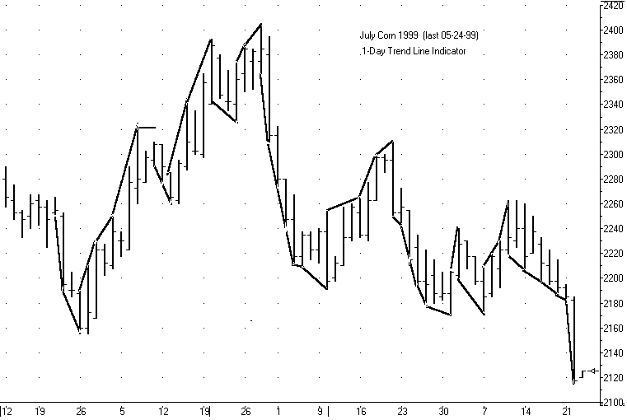
A few things to note: Openings and closes are not important in developing of this chart, only thing that is important is if the market makes a higher high and a higher low (up). Кое-что отметить: отверстия и закрывает не являются важными в разработке этой схемы, единственное, что важно, если рынок делает более высокий максимум и более высокий минимум (вверх). Also, inside and outside trading days are consider neutral bars and the main trend will continue until the market makes a "definite sign of trend change. (Inside day: when the bar has a lower high and higher low to the previous bar. Outside day: when the bar has a higher high and lower low. ) Кроме того, дни внутри и за пределами торговых считаем нейтральной баров и основная тенденция будет продолжаться, пока рынок не делает "определенный знак изменения тренда (внутри дня. Когда бар низкий максимум и более высокий минимум для предыдущего бара Вне день. :. когда бар имеет более высокий максимум и более низкий минимум)
Gann connected the lows together when the trend was down. Ганна связаны минимумов вместе, когда тренд был нисходящим. And connected the highs together when the trend was up. И связано максимумов вместе, когда тенденция вверх. Remember, this is a one day trend line indicator. Помните, что это когда-нибудь индикатор линии тренда. A two day line indicator needs two consecutive bars (days) of making higher high and higher lows or lower highs and lower lows. Двухдневный линия индикатора необходимы два последовательных баров (в днях) принятия более высокий и более высокие минимумы или более низкие максимумы и более низкие минимумы. Below shows a one-day trend line indicator. chart2.gif : chart3.gif : Ниже показаны однодневный линии тренда индикатора. ОДИН ДЕНЬ Трендовый индикатор chart2.gif
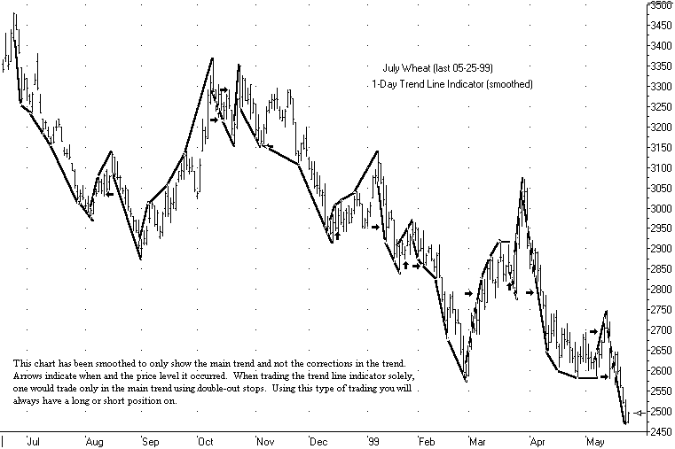
Два дня линию тренда индикатора : chart3.gif
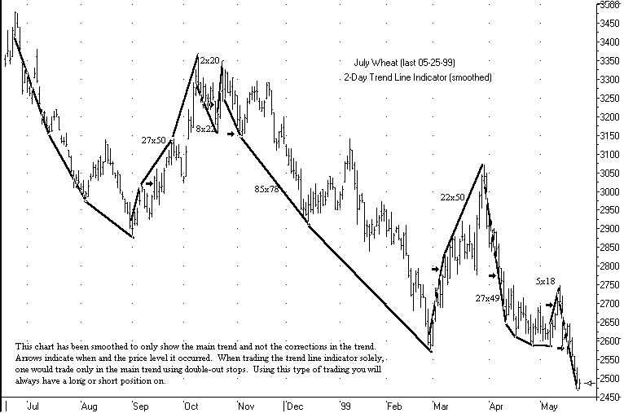
двухнедельный тренд линии индикатора : chart3b
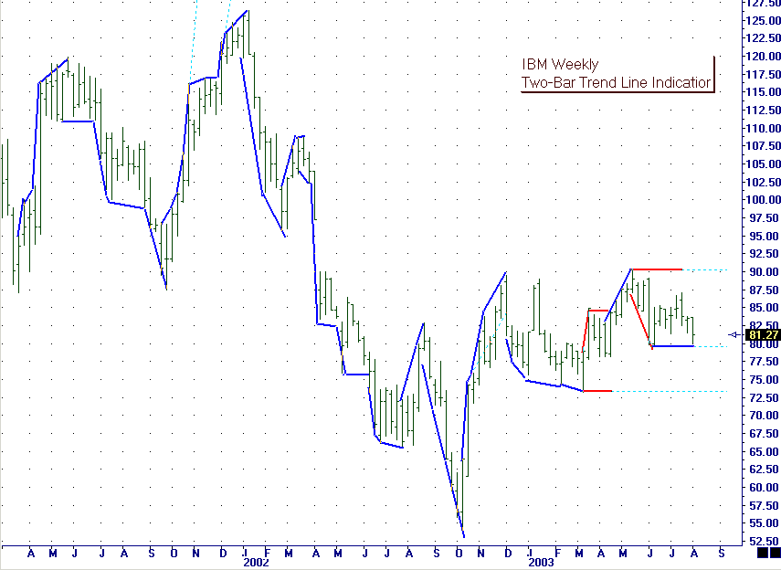
The only time I moved the trend line indicator is when the markets made two consecutive days of higher highs and higher lows or lower highs and lower lows. Единственный раз, когда я переехал индикатора линия тренда, когда рынок сделал два дня подряд более высоких максимумов и более высоких минимумов или более низкие максимумы и более низкие минимумы. As you can see, the two-day indicator filters out more of the market noise then does a one-day indicator. Как вы можете видеть, двухдневный показатель отфильтровывает больше рыночного шума, то ли однодневный индикатора. The three day trend line indicator filters even more. Трехдневная линии тренда индикатор фильтры еще больше. In extremely active markets or when a market is in runaway bull frenzy, the market very seldom gives even a one-day pull back. В очень активном рынке или когда рынок находится в убегающих исступлении быку, на рынке очень редко дает даже однодневный отступить. This is when one should use an hourly or an accumulation Tick Chart using an one bar trend indicator, to monitor the short-term trend. Это когда следует использовать часовые или диаграммы накопления Tick использованием одного бара Трендовый индикатор для контроля краткосрочного тренда. [ , ] And, monitor the one-day trend line indicator for longer-term trend changes. [ chart3c , chart3d ]

chart3c
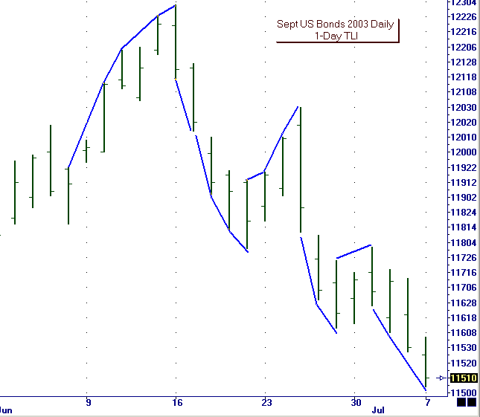
chart3d
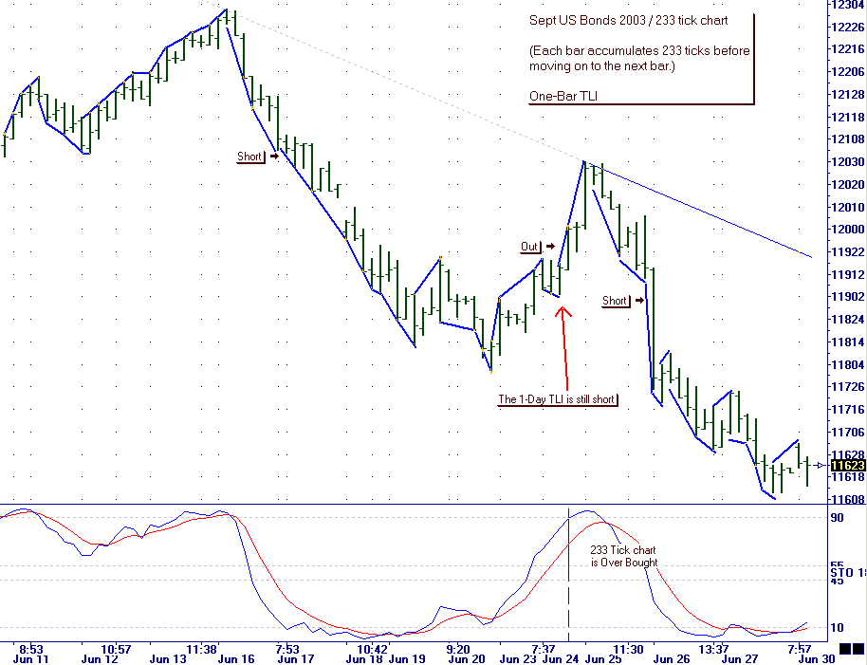
И, монитор однодневный линии тренда индикатор для долгосрочных изменений тренда. In retrospect, if the markets are slow and more then likely in a distributing bottom, one should switch to the two-day trend line indicator for short term and a three-day trend line indicator for longer term trend change. В ретроспективе, если рынки медленным и более всего, в распространении дне, надо переключиться на двухдневный линии тренда индикатор для краткосрочных и трехдневный тренд линии индикатора на более длительный срок изменения тренда.
The most import task for any systematic trading system is to go with the direction of the trend. Наиболее импорт задачей для любого систематического торговой системы, чтобы пойти с направлением тренда. Understanding Gann's method of trend indicator can help other methods of trading like, stochastic, rsi, adx, moving averages, etc. The market will reward you for not fighting the flow of money. Понимание метод Ганна Трендовый индикатор может помочь другим методы торговли, как, стохастические, RSI, ADX, скользящие средние, и т.д. рынок вознаградит вас за не борется поток денег.
RULES OF TREND LINE INDICATOR: ПРАВИЛА Трендовый индикатор LINE:
Trading Instructions: Торговый Инструкции:
Rule 1: Trading on the trend line indications only. Правило 1: Торги на линию тренда указания только.
In an active market , place a buy or sell stop under the last trend line bottom or above the last trend line top. В активном рынке, место покупки или продажи остановиться под последней нижней линии тренда или выше последней верхней линии тренда. Remember, just because the trend line indicator signal is up, this does not mean the market is up, the market must make a higher high then the previous swing high! Помните, только потому, что индикатор тренда сигнальной линии вверх, это не значит, рынок идет вверх, рынок должен сделать более высокий максимум, то предыдущий свинг-максимум! (Opposite for lows) (Напротив к минимумам) chart4.gif
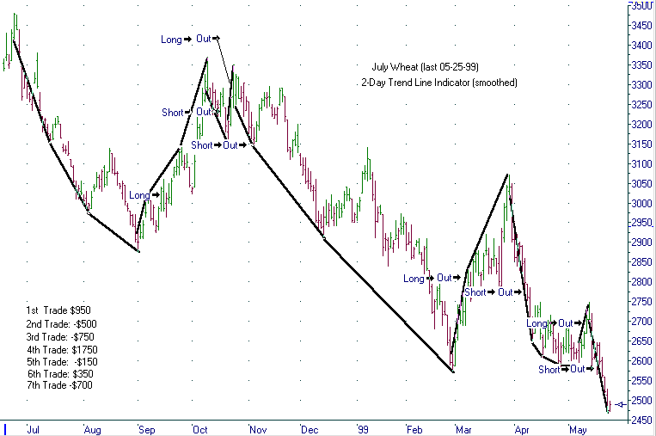
Rule 2: Buying at double or triple bottoms. Правило 2: Покупка в двойной или тройной основания.
Buy after the market makes a "confirmed " double bottom. Купить после рынке составляет "подтвердил" двойное дно. Don't assume the bottom is going to hold. Не думайте, что дно будет держать. Get confirmation from the trend line indicator. Получить подтверждение от индикатора линии тренда. chart5.gif
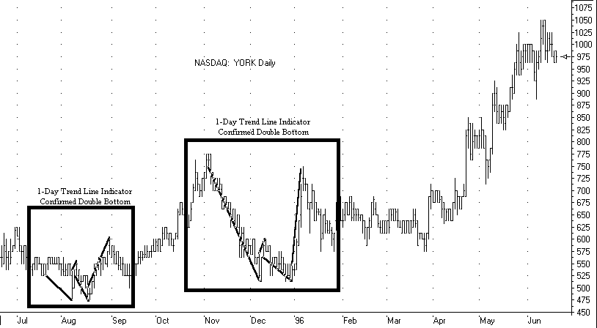
Rule 3: Selling at double or triple tops. Правило 3: продажи в двойной или тройной вершины.
Sell after the market makes a "confirmed " double top. Продажа после рынке составляет "подтвердил" двойную вершину. Don't assume the top is going to hold. Не думайте, что топ собирается провести. Get confirmation from the trend line indicator. Получить подтверждение от индикатора линии тренда. chart6.gif
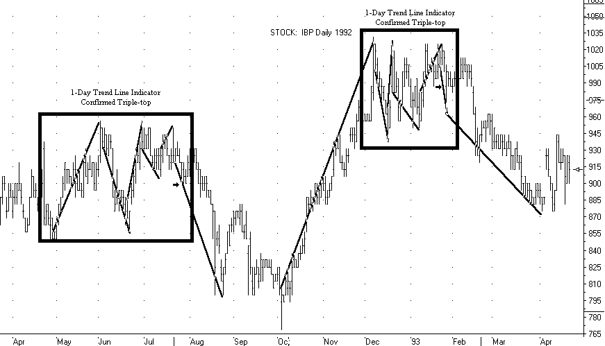
Rule 4: Fourth time at the same level. Правило 4: Четвертый раз на том же уровне.
Fourth time through a level of support or resistance is powerful and one should go with the direction of the professionals. Четвертый раз через уровень поддержки или сопротивления, является мощным и надо идти с направлением профессионалы. chart7.gif
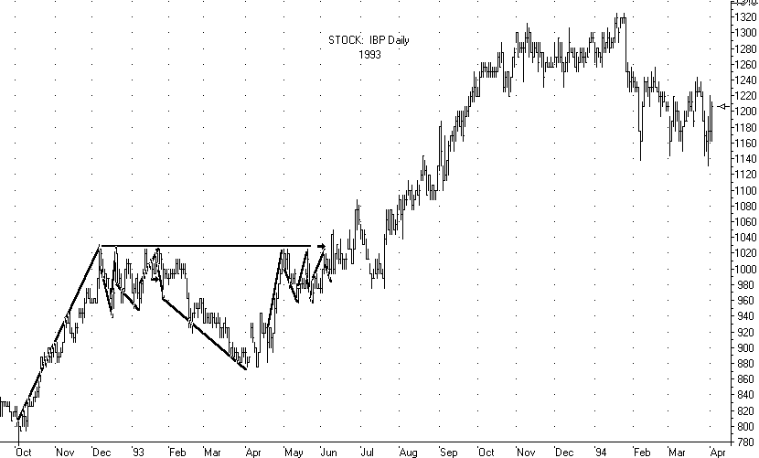
Rule 5: Ascending or rising bottoms after a triple bottom. Правило 5: по возрастанию или повышение днища после тройного дна.
After a "confirmed" triple bottom the market rallies, then reacts and makes a 4th and 5th higher swing highs and lows После "подтвердил" тройное дно рынка акций, то реагирует и делает 4 и 5 выше максимумов и минимумов chart8.gif
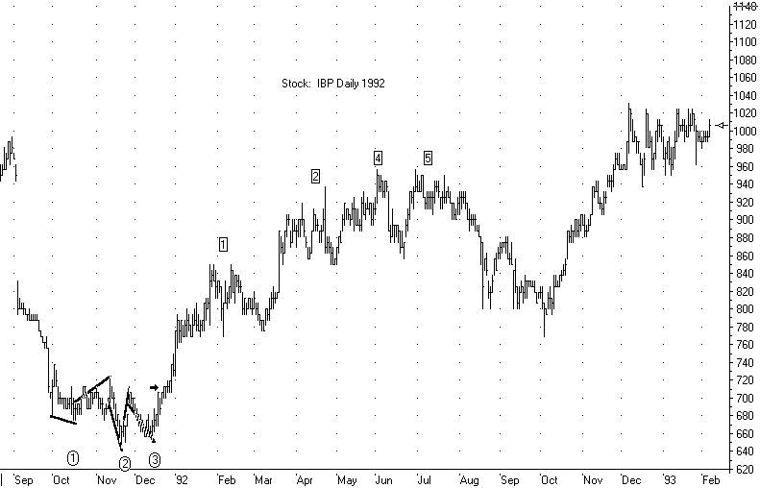
Rule 6: Descending or lower tops after a triple top. Правило 6: по убыванию или ниже вершины после тройной вершины.
After a "confirmed" triple top the market sells off, then reacts and makes a 4th and 5th lower swing highs and lows После "подтвердил" тройная вершина рынка распродает, то реагирует и делает 4 и 5 ниже максимумов и минимумов
Rule 7: 7 to 10 day rule for active or blow-off markets. Правило 7: от 7 до 10 дней правила для активного или обдува рынках.
This rule works well in active markets. Это правило хорошо работает на активном рынке. If market is trend up and the market trends up for 7 day to 10 days in a row, (again, trend up is making higher highs and higher lows), start following a sell s top under the 7th day up lows t o liquidate or go short (or long). Если рынок восходящий тренд и тенденции рынка за 7 дней до 10 дней подряд, (опять же, восходящий тренд является более высокие максимумы и более высокие минимумы), присоединиться к верхней продать с при 7-й день до минимумов т о ликвидации или короткую (или длину). (To enter into a new short position, one needs apply all the other rules to make sure there are no conflicts.) (Чтобы войти в новую короткую позицию, нужно применять все другие правила, чтобы убедиться, Есть никаких конфликтов.)
When's & How's of Pyramiding: Когда в & Как из пирамид:
Rule 8: Pyramids Правило 8: Пирамиды
Buy or sell at certain intervals or price increments. Купить или продать в определенные промежутки времени или цена шагом. For example buying Beans at 625 then 650, 675, 700, 725, etc.. Например покупка фасоль в 625, то 650, 675, 700, 725 и т.д.. Stops loss orders can be incrementally raised as well. Останавливает потерю заказов может быть постепенно поднят хорошо. Remember to watch for old highs and lows for support and resistance. Не забывайте следить за старые максимумы и минимумы для поддержки и сопротивления. (Do the opposite for a down trend pyramid.) (Не для противоположного вниз пирамиды тренда.) chart9.gif
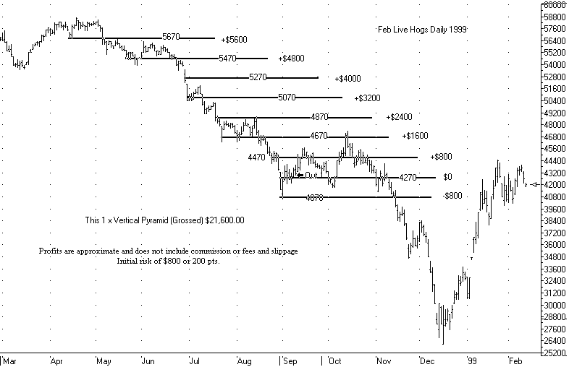
Rule 9: Moving with the direction of the "confirmed" bottom (top). Правило 9: Переход с направлением "подтвердил" снизу (сверху).
Don't begin a pyramid until you have a confirmed bottom (top) . Не начинайте пирамиды, пока Вы не подтвердили снизу (сверху). Add your positions either by Rule 8 or Rule 10. Добавить свои позиции либо Правило 8 или Правило 10.
Rule 10: Pyramiding with the trend line indicator only. Правило 10: пирамид с индикатором линии тренда только.
Follow the rules of using the trend line indicator and when a market makes a new trend line swing high (low) add to your position. Соблюдайте правила использования индикатора линии тренда, а когда рынок делает новые линии тренда качели высокой (низкой) добавить к вашей позиции. (Note: Many of Gann's mathematical methods were developed to give Gann confidence that a longer term bull or long bear trend may be developing.) (Примечание:. Многие математические методы Ганна были разработаны, чтобы дать уверенность, что Ганн долгосрочной перспективе бычий или медвежий тренд долго может развиваться) chart9a.gif
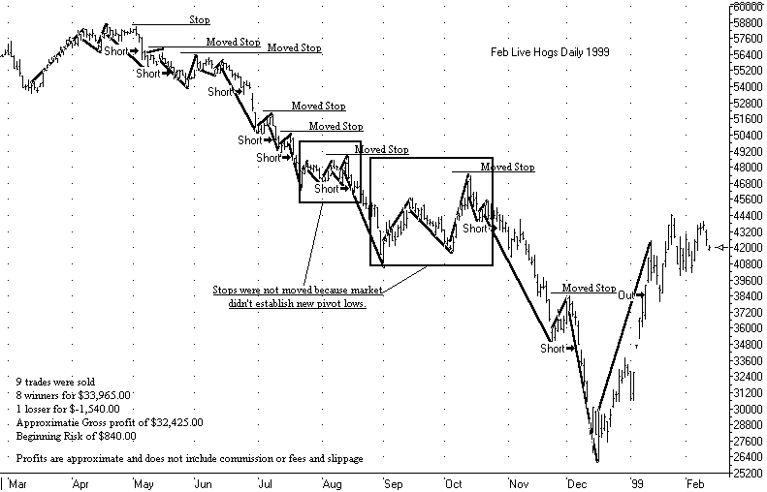
Rule 11: Safest pyramiding rules. Правило 11: Safest пирамиды правил.
Start at extreme levels and buy or sell at fixed intervals. Начало на экстремальных уровнях и покупать или продавать через определенные промежутки времени.
Rule 12: Fast markets and wide fluctuations. Правило 12: Быстрый рынков и резкие колебания.
Don't exclusively rely on trend line stops in fast markets. Нельзя полагаться только на трендовой линии останавливается в быстрых рынках. Rule 13: When not to pyramid.
Правило 13: Когда не пирамида.
When markets are in a distributing phase, near double or triple top (bottom) areas, major support or resistance levels. Когда рынки находятся в фазе распределения, недалеко от двойной или тройной вершины (внизу) областях, основные уровни поддержки или сопротивления.
Rule 14: Minor Trend. Правило 14: Малая Trend.
Trend is not up until the previous top is crossed. Trend не до предыдущей вершины скрещены. Я ж предыдущую вершину не нарушается, то долгосрочный тренд направлен вниз с небольшой восходящий тренд. If the volatility is high, wait to confirm top with higher highs and a higher close the last swing level. Если волатильность высокая, дождаться, чтобы подтвердить вершину с более высоких максимумов и выше близка уровню прошлого разгаре. This doubly confirms the trend is up. Это вдвойне подтверждает тренд вверх.
Rule 15: Main Trend Indicator. Правило 15: Основные индикаторы тренда.
This is the use of the 2 or 3-day trend line method. Это использование 2 или 3-дневного метода линии тренда.
Rule 16: Breakaway Points. Правило 16: Breakaway очков.
When the starting point is broken reverse position. Если отправной точкой является сломанной обратном положении. N ormally это ваш предыдущий нижней качели или сверху. This type of method will always have a position on, long or short. Этот тип метода всегда будет иметь позицию, длинные или короткие.
Rule 17: Watch the second and third higher bottoms when trend is up, (lower tops in down trend) for longer term trend change. Правило 17: Часы второе и третье высшее днища, когда тренд идет вверх, (нижней вершины в нисходящем тренде) в долгосрочной перспективе изменение тренда.
Watch for the market to change trend after the 2nd or 3rd bottoms, (or tops) have been violated. Следите за рынком изменить тенденцию после 2 или 3 днища (или вершины) были нарушены. chart10.gif
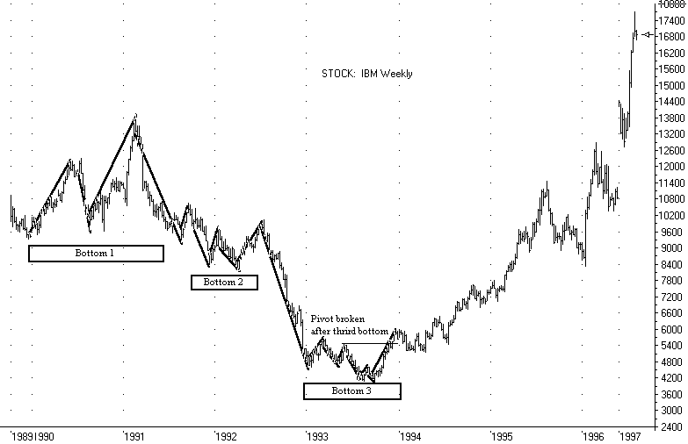
Rule 18: Sections of a move. Правило 18: Разделы двигаться.
Study the size of the past ranges in terms of price and time. Исследование размер прошлом диапазонов с точки зрения цены и времени. Watch 2nd, 3rd, 4th or 5th, higher tops and bottoms. Часы 2, 3, 4 или 5, более высокие вершины и основания. The market is showing topping action when the price rally is less then any of the last 5 swing rallies. Рынок демонстрирует действие, когда во главе ценового ралли меньше, то любой из последних 5 митинги разгаре. Also the market is showing topping action when the time required to reach current highs is longer then the last 5 rallies. Кроме того, рынок демонстрирует долива действий, когда время, необходимое для достижения текущих максимумов больше, то за последние 5 митингов. When both time and price are not in harmony, then expect the change in trend. Когда время и цена не находятся в гармонии, то ожидать изменения тренда. chart3.gif
Rule 19: Advances from a low. Правило 19: Авансы от низкой.
Watch the current swing to see i f is larger then recorded previous moves. Смотреть текущий качели, чтобы увидеть я е большую, чем записано предыдущие шаги. T его может быть полезным в медленном или распространение на рынке.
Rule 20: Sharp two or three day signal. Правило 20: Sharp два или три дня сигнала.
When a market rallies over 50% of the previous swing in two or three-day period, and the market has series of neutral inside, outside days, and or small counter trend days, then penetrates the sharp second or third days highs, then buy on close of that day. Когда рынок акций более 50% от предыдущего колебания в двух или трех дней, и рынок имеет ряд нейтральных внутри, снаружи дней, или маленький счетчик дней тенденцию, то проникает резкий второй или третий день максимумы, а затем купить на закрытии в этот день. (Напротив к продаже Пуанкаре т). chart11.gif
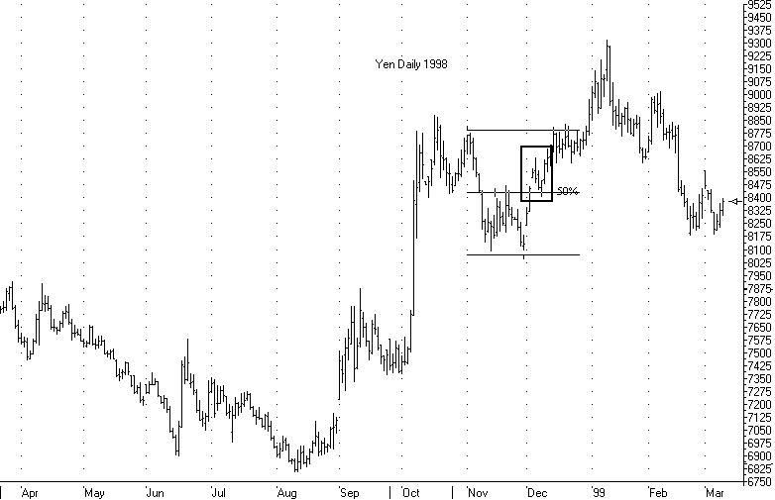
Rule 21: Signal top day. Правило 21: Сигнал верхней день.
After a prolonged move up, in the second or third campaign, if the market makes a higher top and closes below halfway, below the opening or lower on the day, place stop under the signal days lows or if there is a report or weather weekend, exit trade at market and stay flat until market "confirms" trend change После длительного двигаться вверх, во втором или третьем кампании, если рынок делает более высокий верхний и закрывается ниже на полпути, ниже открытия и ниже на день, размещать стоп под сигнал дней минимумов или если есть отчет или выходные погода , выход торговли на рынке и оставаться плоским, пока рынок "подтверждает" изменение тренда
Rule 22: Signal bottom day. Правило 22: день сигнал дна.
Opposite from above Напротив сверху
Rule 23: Closing Near the top or (bottom) and opening lower or (higher) Правило 23: Закрытие В верхней части страницы или (внизу) и открытие или ниже (выше)
Rule 24: A narrow day after a sharp decline or (a sharp advance.) Правило 24: узкие день после резкого снижения или (резкое повышение.)
Rule 25: Closing at the same levels for more then two days. Правило 25: Закрытие на том же уровне на протяжении более чем двух дней. First close above indicator, first close below indicates a down move. Первое закрытие выше показатель, сначала закройте ниже указывает движение вниз.
Rule 26: Three "confirmed" bottoms or (tops) near the same level and closing price. Правило 26: три "подтвердил" дном или (вершины) вблизи того же уровня и цену закрытия. Sharp run, more then 2 days, close near lows or (highs), advance to same level 2 or 3 times. Sharp перспективе, более чем за 2 дня, закрываются вблизи минимумов или (высокие), заранее же уровне 2 или 3 раза.
Rule 27: Crossing tops or (breaking bottoms) of two-day moves. Правило 27: Пересечение вершины или (разрыв днища) двух-дневного хода.
Rule 28: First 2 or 3 day reaction. Правило 28: Первые 2 или 3 дня реакция.
After a prolonged trend watch for the first two or three-day move (trend change), this will often be a sign that the end of a move is near. После длительного смотреть тенденцию в течение первых двух-трех дней движение (изменение тренда), это часто может быть признаком того, что к концу двигаться рядом. Обычно сильного быка или (медведь) не более 1-дневный перерыв, (ралли).
Rule 29: The third move on a 2 or 3 day chart. Правило 29: Третье движение на 2 или 3 дня на графике.
If a market reacts 2 days; then advances to a new high or (declines to new lows); then has a secondary 2 day reaction and advances to a new high or (declines to a new lows), it is nearly always a sign that the move is over. Если рынок реагирует 2-х дней, а затем достижения на новый уровень, или (снижение до новых минимумов), то есть вторичный 2 день реакции и достижения на новый уровень, или (снижение на новые минимумы), это почти всегда признак того, что движение закончится.
This lesson is long but extremely important! Study these rules with other historical charts to prove to yourself how these rules can work for you. Этот урок длинный, но чрезвычайно важный! Исследуйте этии правила и примененяйте с другими историческими диаграммами, чтобы доказать себе, как эти правила могут работать на вас. Next lesson will deal with mathematical trend lines

